FUERZA AEREA.
DIRECCION GENERAL DE INFRAESTRUCTURA AERONAUTICA.
DIRECCION DE AEROPUERTOS.
DIVISION REGIONALES.
REGIONAL NORTE.
Aeropuerto Internacional “Brig. Gral. (Av.) Tydeo Larre Borges”, 27 de febrero de 2018.

Memo: 30/2018.

De: Cnel. (AA) Jorge Abraham.

Para: Señor Director de Aeropuertos.

Asunto: Areas verdes.

Informo a Usted que hubo cinco ofertas presentadas y dos a tomar en cuenta
por precio:
La empresa María Pía Nalerio Rodríguez: 1-propone “El servicio es mensual y tendrá una frecuencia de mantenimiento, corte y poda cada 15 días.”, lo cual es insuficiente. 2-no concurrió a visitar el predio.
La empresa Anges S.A.: 1-en su visita propone realizar el servicio
semanalmente o cuando el servicio lo requiera. 2- Conoce el predio y las
tareas a realizar.
Se adjunta cuadro comparativo.
Por lo antes mencionado el suscrito sugiere continuar con la misma empresa.

Para su conocimiento y ser pasado a compras.
Saluda a Usted atentamente.

El Jefe del Aeropuerto Internacional de Paysandú.

Cnel. (AA) 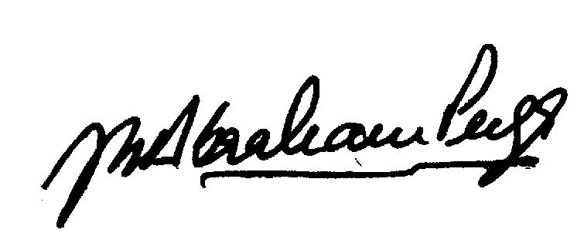
Jorge Raúl Abraham Puga.

